Практическая работа по технологии 5 класс
«Изготовление наволочки для подушки в технике «квадрат». Ручная обработка.
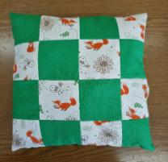
Важно! В лоскутной технике необходима точность до миллиметра, поэтому при выкраивании деталей и соединения их между собой, соблюдай все требования (технические условия). Так же необходимо соблюдать технику безопасности при работе с ручными инструментами и утюгом.
Материалы: ткань хлопчатобумажная 2 цвета по 30 см (бязь или ситец), катушка ниток по цвету ткани, шаблон из картона 8 на 8 см. Учти, что ткань необходима будет также для выкраивания далее обратной стороны изделия.
Инструменты: линейка, ножницы, карандаш простой, мел портновский (можно использовать карандаш), игла швейная ручная, булавки английские для ткани.

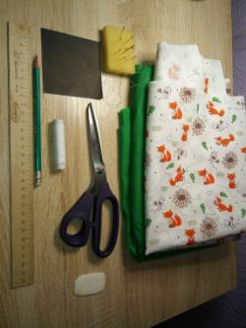

Технологическая карта обработки
- Выкрои из ткани по шаблону 16 деталей: 8 деталей одного цвета, 8 деталей другого цвета. Если на тканиесть рисунок, учитывай его. Ткань не нужно складывать в два слоя.
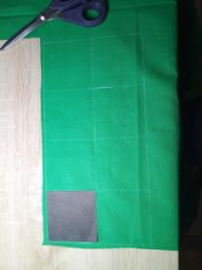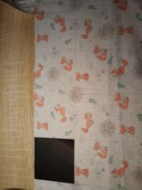
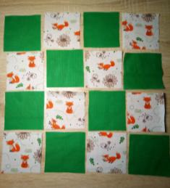
- Возьми два квадрата разного цвета, сложи изнаночной стороной вовнутрь. Проведи меловую линию (или еле заметную линию карандашом) – это припуск на шов. Ширина шва 7 мм. Выполни это на двух парах деталей (2+2), как показано на фото.
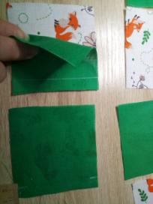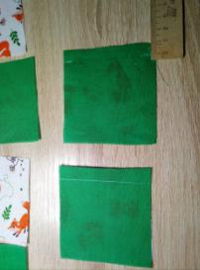
- Сколи детали булавками, подготовь нитку с иголкой. Так как соединительные стежки будут постоянными, на нити сделай узелок.Подготовь две пары деталей.
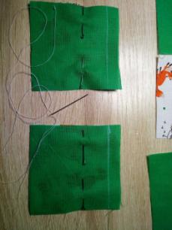
- Соединять детали необходимо швом «назад иголка».
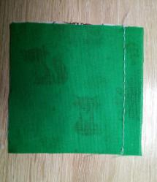
- Порядок выполнения стежков «назад иголкой». Длина стежка 3 мм.
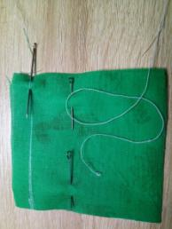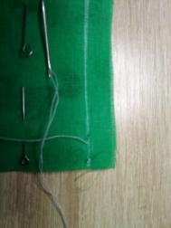
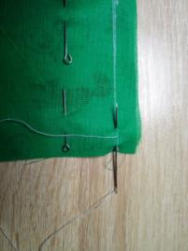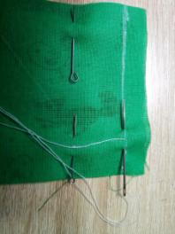
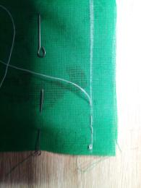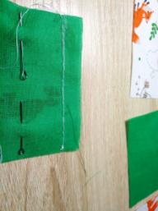

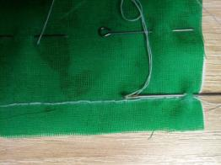
- Соедини швом «назад иголка» две пары деталей. Соблюдай ширину шва 7 мм и длину стежка 3 мм!
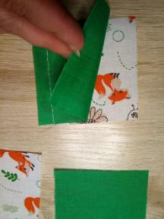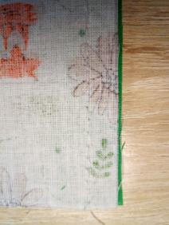
- Разложи припуски швов в разные стороны, разутюжь.
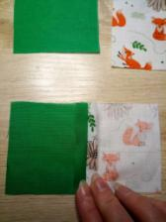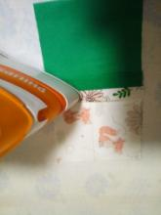

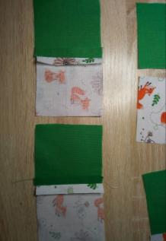
Соедини две пары деталей (2+2).
- Затем сложи эти две пары вместе лицевой стороной, проведи меловую линию 7 мм от края, соедини таким же швом «назад иголка» вместе. Получится 4 квадрата вместе. Швы разутюжь.
- Соедини швом «назад иголка» все пары квадратов.
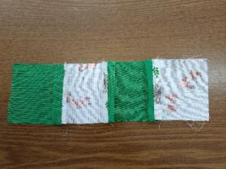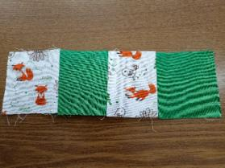
- Соедини все детали в один блок.Швы разутюжь.
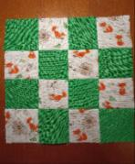
- Выкрои из ткани вторую деталь наволочки для подушки такого же размера.
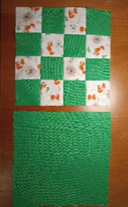
- Сложи лицевой стороной внутрь, соедини такими же швом «назад иголка», ширина шва 1 см. Оставь место для выворачивания.
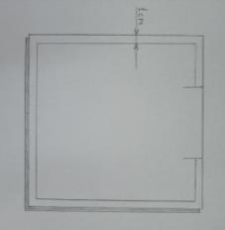
- Выверни наволочку, набей наполнителем, подшей отверстиемелкими потайными стежками.

